# **Навигатор полезных Интернет-ресурсов к 225-летию со дня рождения Александра Сергеевича Пушкина**

**«Александр Сергеевич Пушкин в Интернете»**

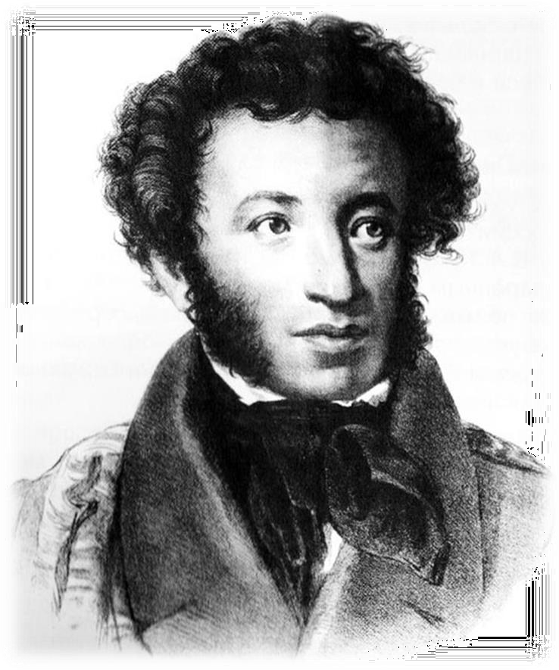

Президент России Владимир Путин подписал **Указ о праздновании 225-летия со дня рождения поэта Александра Сергеевича Пушкина в 2024 году.**

Указом Президента правительству России поручено «образовать организационный комитет по подготовке и проведению празднования 225- летия со дня рождения Пушкина и утвердить его состав», а также «обеспечить разработку и утверждение плана основных мероприятий». Владимир Путин рекомендовал руководителям регионов принять участие в подготовке и праздновании юбилея Пушкина.

Предлагаем вашему вниманию навигатор, который включает список полезных Интернет ресурсов к 225-летию со дня рождения Александра Сергеевича Пушкина «Александр Сергеевич Пушкин в Интернете».

Рассчитан для специалистов муниципальных библиотек района.

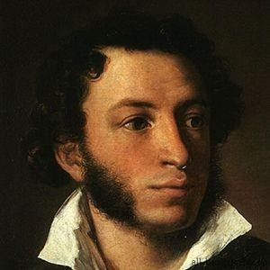**Персона**

Годы жизни:

06 июня 1799 — 10 февраля 1837

Александр Сергеевич Пушкин 1799 г.– 1837(37)) – великий русский поэт, прозаик, драматург.

Автор бессмертных произведений в стихах и прозе: романов “Евгений Онегин”, “Дубровский”, известных поэм “Руслан и Людмила”, “Кавказский пленник”, повести “Пиковая дама” и многих других, а также сказок для детей.

Подробнее: [https://obrazovaka.ru/alpha/p/pushkin-aleksandr-](https://obrazovaka.ru/alpha/p/pushkin-aleksandr-sergeevich-pushkin-aleksandr-sergeyevich) [sergeevich-pushkin-aleksandr-sergeyevich](https://obrazovaka.ru/alpha/p/pushkin-aleksandr-sergeevich-pushkin-aleksandr-sergeyevich)

Навигатор полезных Интернет-ресурсов к 225-летию со дня рождения Александра Сергеевича Пушкина

|  |  |  |  |
| --- | --- | --- | --- |
| **№**  **п/п** | **Интернет-**  **источник** | **Ссылка** | **Описание** |
| **БИОГРАФИЯ** | | | |
| 1. | Образовака | [https://obrazovaka.ru/alpha/p/pushkin-](https://obrazovaka.ru/alpha/p/pushkin-aleksandr-sergeevich-pushkin-aleksandr-sergeyevich) [aleksandr-sergeevich-pushkin-aleksandr-](https://obrazovaka.ru/alpha/p/pushkin-aleksandr-sergeevich-pushkin-aleksandr-sergeyevich) [sergeyevich](https://obrazovaka.ru/alpha/p/pushkin-aleksandr-sergeevich-pushkin-aleksandr-sergeyevich) | Биография Александра  Сергеевича Пушкина |
| 2. | КУЛЬТУРА.РФ | [https://www.culture.ru/persons/8195/alek](https://www.culture.ru/persons/8195/aleksandr-pushkin)  [sandr-pushkin](https://www.culture.ru/persons/8195/aleksandr-pushkin) | Персона  Александр Пушкин |
| 3. | Pushkin-art.ru | <http://pushkin-art.ru/Bio> | Биография Александра  Сергеевича Пушкина |
| **СЦЕНАРИИ** | | | |
| 4. | Videouroki.net | [https://videouroki.net/razrabotki/litieratur](https://videouroki.net/razrabotki/litieraturnaia-ghostinaia-viechier-russkogho-romansa.html)  [naia-ghostinaia-viechier-russkogho-](https://videouroki.net/razrabotki/litieraturnaia-ghostinaia-viechier-russkogho-romansa.html) [romansa.html](https://videouroki.net/razrabotki/litieraturnaia-ghostinaia-viechier-russkogho-romansa.html) | Литературная  гостиная "Вечер русского романса" |
| 5. | Открытый урок/Первое сентября | <https://urok.1sept.ru/articles/658999> | Литературная гостиная "И с каждой осенью я расцветаю  вновь…" |
| 6. | КОМПЭДУ | [https://compedu.ru/publication/stsenarii-](https://compedu.ru/publication/stsenarii-otkrytogo-uroka-zhivoi-pushkin.html) [otkrytogo-uroka-zhivoi-pushkin.html](https://compedu.ru/publication/stsenarii-otkrytogo-uroka-zhivoi-pushkin.html) | Сценарий открытого  урока "Живой Пушкин" |
| 7. | Мультиурок | [https://multiurok.ru/files/litieraturnaia-](https://multiurok.ru/files/litieraturnaia-ghostinaia-po-tvorchiestvu-a-s-pu-1.html) [ghostinaia-po-tvorchiestvu-a-s-pu-1.html](https://multiurok.ru/files/litieraturnaia-ghostinaia-po-tvorchiestvu-a-s-pu-1.html) | Литературная гостиная по |

|  |  |  |  |
| --- | --- | --- | --- |
|  |  |  | творчеству А. С.  Пушкина |
| 8. | ИНФОРУРОК | [https://infourok.ru/scenariy-literaturnoy-](https://infourok.ru/scenariy-literaturnoy-gostinoy-pamyati-aspushkina-1769580.html) [gostinoy-pamyati-aspushkina-](https://infourok.ru/scenariy-literaturnoy-gostinoy-pamyati-aspushkina-1769580.html) [1769580.html](https://infourok.ru/scenariy-literaturnoy-gostinoy-pamyati-aspushkina-1769580.html) | Сценарий литературной  гостиной "Памяти А.С.Пушкина". |
| **Интересные сведения о**  **Александре Сергеевиче Пушкине** | | | |
| 9. | МИРТЕСЕН | [http://akvarium.mirtesen.ru/blog/432682](http://akvarium.mirtesen.ru/blog/43268238742/A.S.Pushkin.-Maloizvestnyie-faktyi-iz-zhizni-cheloveka%2C-kotorogo) [38742/A.S.Pushkin.-Maloizvestnyie-](http://akvarium.mirtesen.ru/blog/43268238742/A.S.Pushkin.-Maloizvestnyie-faktyi-iz-zhizni-cheloveka%2C-kotorogo) [faktyi-iz-zhizni-cheloveka,-kotorogo](http://akvarium.mirtesen.ru/blog/43268238742/A.S.Pushkin.-Maloizvestnyie-faktyi-iz-zhizni-cheloveka%2C-kotorogo) | А.С.Пушкин. Малоизвестные факты из жизни человека,  которого знают все. |
| 10. | МУЛЬТИУРОК | [https://multiurok.ru/blog/intieriesnyie-](https://multiurok.ru/blog/intieriesnyie-fakty-iz-zhizni-alieksandra-sierghieievicha-pushkina.html) [fakty-iz-zhizni-alieksandra-](https://multiurok.ru/blog/intieriesnyie-fakty-iz-zhizni-alieksandra-sierghieievicha-pushkina.html)  [sierghieievicha-pushkina.html](https://multiurok.ru/blog/intieriesnyie-fakty-iz-zhizni-alieksandra-sierghieievicha-pushkina.html) | Интересные факты из жизни Александра  Сергеевича Пушкина |
| 11. | ЦБС города Лермонтова | [https://lerm-](https://lerm-cbs.ru/index.php/blog/novosti-ims/den-kogda-rossiya-poteryala-geniya)  [cbs.ru/index.php/blog/novosti-ims/den-](https://lerm-cbs.ru/index.php/blog/novosti-ims/den-kogda-rossiya-poteryala-geniya) [kogda-rossiya-poteryala-geniya](https://lerm-cbs.ru/index.php/blog/novosti-ims/den-kogda-rossiya-poteryala-geniya) | День, когда Россия потеряла Гения |
| 12. | Интересные факты | [https://www.interesnie-](https://www.interesnie-fakty.ru/istoriya/pisateli/o-pushkine/) [fakty.ru/istoriya/pisateli/o-pushkine/](https://www.interesnie-fakty.ru/istoriya/pisateli/o-pushkine/) | Александр Сергеевич  Пушкин — интересные факты |
| **Произведения Александра Сергеевича Пушкина** | | | |
| 13. | Интернет Библиотека Алексея  Комарова | [https://ilibrary.ru/author/pushkin/index.ht](https://ilibrary.ru/author/pushkin/index.html) [ml](https://ilibrary.ru/author/pushkin/index.html) | Произведения Александра Сергеевича Пушкина |
| 14. | Lib.Ru/Класс ика | <http://az.lib.ru/p/pushkin_a_s/> | Пушкин Александр Сергеевич: Собрание  сочинений |
| 15. | Сказки. Рассказы.Стихи. | [https://skazkibasni.com/stixi-pushkina-](https://skazkibasni.com/stixi-pushkina-dlya-detej-korotkie-i-lyubimye-stixotvoreniya) [dlya-detej-korotkie-i-lyubimye-](https://skazkibasni.com/stixi-pushkina-dlya-detej-korotkie-i-lyubimye-stixotvoreniya) [stixotvoreniya](https://skazkibasni.com/stixi-pushkina-dlya-detej-korotkie-i-lyubimye-stixotvoreniya) | Стихи Александра Сергеевича Пушкина |
| 16. | КУЛЬТУРА.РФ | [https://www.culture.ru/literature/poems/a](https://www.culture.ru/literature/poems/author-aleksandr-pushkin)  [uthor-aleksandr-pushkin](https://www.culture.ru/literature/poems/author-aleksandr-pushkin) | Александр Пушкин —  стихи |
| 17. | Pushkin Digital | <https://www.pushkin-digital.ru/texts> | Произведения Александра  Сергеевича Пушкина |
| 18. | Библиотека русской и советской  классики | [https://ruslit.traumlibrary.net/page/pushki](https://ruslit.traumlibrary.net/page/pushkin.html) [n.html](https://ruslit.traumlibrary.net/page/pushkin.html) | Произведения Александра Сергеевича Пушкина |
| **Александр Сергеевич Пушкин. Слушать онлайн.** | | | |
| 19. | Аудиосказки  онлайн | [https://audioskazki-online.ru/russkie-](https://audioskazki-online.ru/russkie-audioskazki/pushkin)  [audioskazki/pushkin](https://audioskazki-online.ru/russkie-audioskazki/pushkin) | сказки Пушкина  слушать онлайн |
| 20. | Книга в ухе | [https://knigavuhe.org/author/aleksandr-](https://knigavuhe.org/author/aleksandr-pushkin/) [pushkin/](https://knigavuhe.org/author/aleksandr-pushkin/) | Аудиокниги Александра Пушкина  онлайн |
| 21. | Аудиокниги онлайн 24/7 | [https://audiokniga24.online/avtor/56394-](https://audiokniga24.online/avtor/56394-pushkin-aleksandr-sergeevich-slushat-online) [pushkin-aleksandr-sergeevich-slushat-](https://audiokniga24.online/avtor/56394-pushkin-aleksandr-sergeevich-slushat-online) [online](https://audiokniga24.online/avtor/56394-pushkin-aleksandr-sergeevich-slushat-online) | аудиокниги Александра  Сергеевича Пушкина онлайн |